臺北市中正區公園段三小段1地號等13筆市有土地設定地上權案
招商說明會 邀請函
謹邀請 貴單位：
為落實西區門戶計畫推動，促進市有土地活化利用，臺北市政府(以下簡稱本府)以公開招標設定地上權方式辦理「臺北市中正區公園段三小段1地號等13筆市有土地設定地上權案」（以下簡稱本案），以期引進民間資金與活力，提昇市有土地利用、活化經濟活動，同時達成塑造區域環境意象、建置文化觀光交流互動場域及展現歷史記憶等目標。
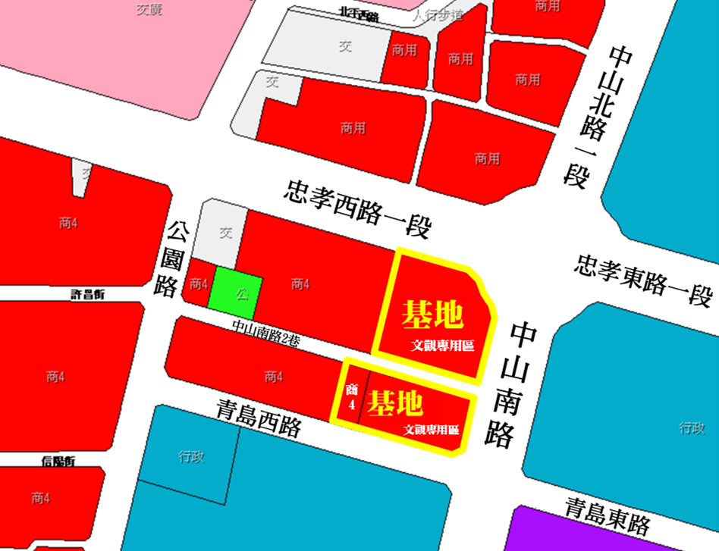
本基地坐落於忠孝西路與中山南路口西南側的臺北市議會舊址，土地面積6,695m² (約2,025坪)，土地使用分區為文化觀光專用區及第四種商業區。
未來本府將利用本案部分建築空間設置臺北城博物館，型塑臺北市形象地標，快速連結國際脈動、提升臺北市國際形象，將與本案商業開發相得益彰。
本案已於民國105年7月11日再次辦理公告招商，特舉辦本次招商說明會，增進投資者對本案之瞭解。
誠盼 鈞座大駕光臨
臺北市政府財政局 敬邀
壹、時間：民國105年7月26日（星期二）下午2:30～3:30
貳、地點：天成大飯店 1樓 天美廳 -臺北市忠孝西路一段43號
參、議程：
議程 | 時間 | 內容
招商說明會 | 14:00~14:30 （30mins） | 貴賓報到、領取資料
招商說明會 | 14:30~14:35 （ 5mins） | 臺北市政府財政局長官致詞
招商說明會 | 14:35~14:50 （15mins） | 計畫簡介及招標文件重點說明
招商說明會 | 14:50~15:30 （40mins） | 現場環境勘查及廠商意見發言與招標機關回應說明(Q＆A)
招商說明會 | 15:30 | 說明會結束
主辦單位：臺北市政府財政局，聯絡人：吳國榮先生，電話：1999（外縣市02-27208889）轉3347
執行單位：台灣世曦工程顧問股份有限公司，聯絡人：高慧儀小姐，電話：02-87973567轉2327
招商說明會報名表
公司(機構)名稱
通訊地址
出席人姓名 | 單位(部門) | 職稱 | 電話 | E-MAIL

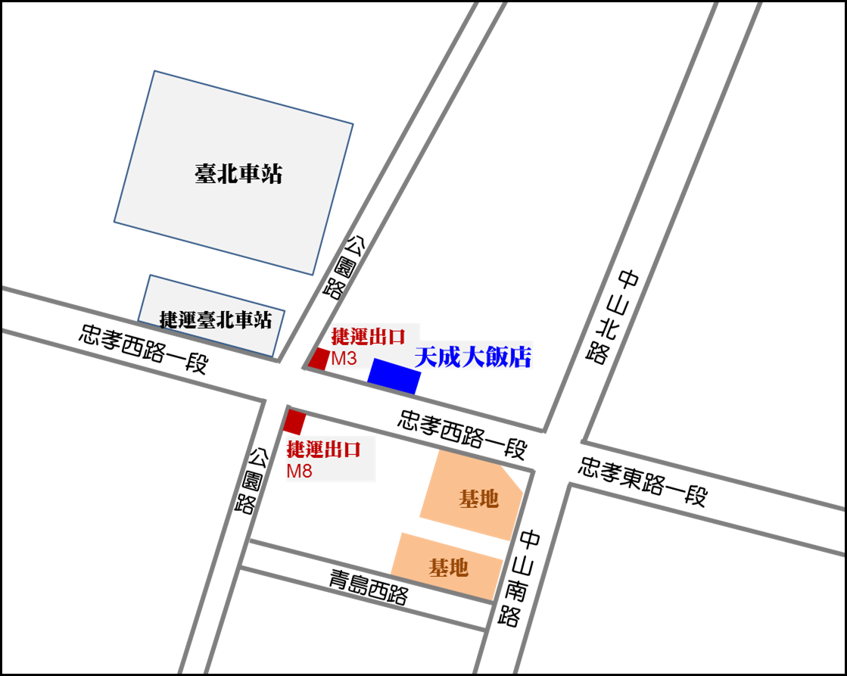
- 本說明會為免費參加，歡迎踴躍出席
（本報名表可自行影印使用）。
- 敬請於報名截止日：7月25日（一）
17：00前，以傳真或電子郵件回覆預約，並告知參加人數，俾利場地座位安排與資料準備。
- 如對本案有任何問題，請於報名截止日前以電子郵件告知，以利先行準備相關資料及說明，並於說明會現場答覆說明。
- 交通資訊：捷運「臺北車站」3號出口
- 報名洽詢：台灣世曦工程顧問股份有限公司 民間參與公共建設部 高慧儀小姐
電話：(02)8797-3567＃2327
傳真：(02)8797-3613
E-mail：551004@ceci.com.tw
～歡迎撥冗參與，惠賜寶貴意見～

